3.2 Mode 2 : Acquittements (Stop-and-Wait)
Ce mode correspond au protocole de transfert fiable rdt 2.0 / 2.2 décrit dans la section 3.4 "Principles of reliable data transfer" du cours. Il met en œuvre le principe du Stop-and-Wait : l'émetteur attend la confirmation du paquet précédent avant d'envoyer le suivant.

Analyse des Logs et Observations
L'examen des logs révèle une régulation du trafic absente dans le Mode 1 :
- Séquencement strict : À t=0.000000, l'Hôte A envoie le paquet SN=1. Contrairement au Mode 1, il n'envoie pas les paquets suivants immédiatement. Il attend de recevoir l'accusé de réception ACK SN=1 à t=0.000284 avant de libérer le paquet SN=2 de son buffer.
- Gestion du "Frigo" : Le log Host(A) Frigo status: 0 packets pending montre que le système s'assure qu'un seul paquet est "en vol" à la fois. Cela garantit qu'aucun débordement de file d'attente ne se produit au niveau du routeur, car le débit injecté est limité par le temps d'aller-retour (RTT).
- Absence de retransmission : Bien que ce mode soit plus ordonné, il reste vulnérable aux pertes de paquets sur le lien. Si le paquet SN=1 ou son ACK était perdu, l'émetteur resterait bloqué indéfiniment dans l'état "Wait for ACK", car le mécanisme de Timer n'est introduit qu'avec le rdt 3.0.

Calcul de Performance (Goodput)
Calculons le débit moyen effectif pour l'envoi de ces 10 paquets :
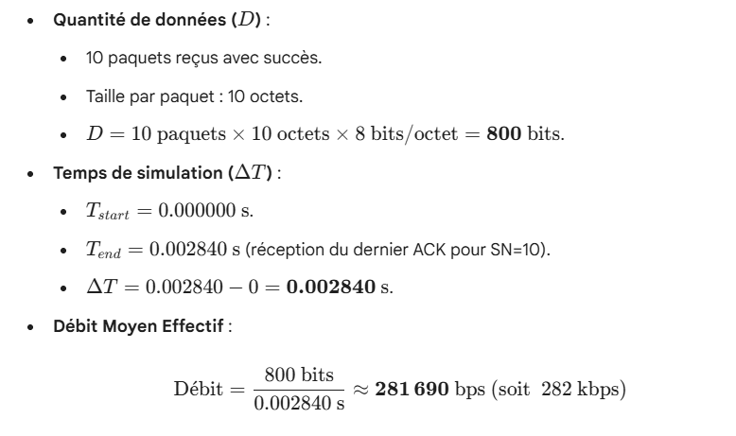
.

Justification Théorique (Pages 51-52)
Le débit effectif (~282 kbps) est nettement inférieur au débit du lien le plus lent (500 kbps)7. Cette sous-utilisation du canal est caractéristique du Stop-and-Wait. L'émetteur passe la majeure partie de son temps en attente du feedback du récepteur plutôt qu'à transmettre des données utiles.
Conclusion pour le rapport : Le Mode 2 fiabilise l'ordre de réception et évite la congestion du routeur, mais au prix d'une efficacité spectrale très faible. Le passage au Pipelining (Mode 4) sera nécessaire pour saturer la bande passante disponible.

